Каждый родитель желает знать, как научить ребенка различать цвета 🌈
👉 Знакомство с цветами помогает детям лучше воспринимать предметы и явления природы, тренирует наблюдательность, внимание, устную речь. При обучении цветам важно «примерить», сопоставить их рядом, чтобы ребенок мог заметить разницу.
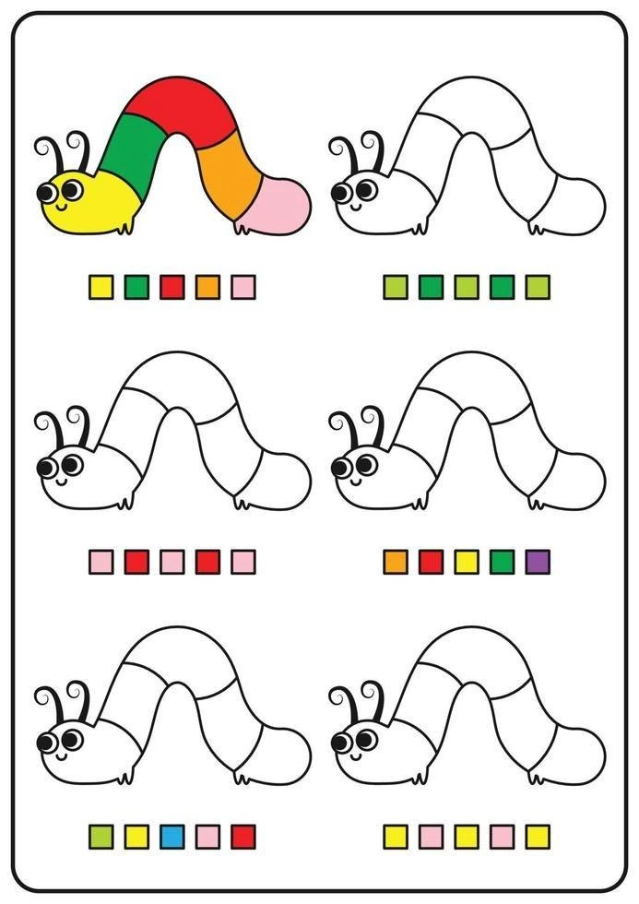
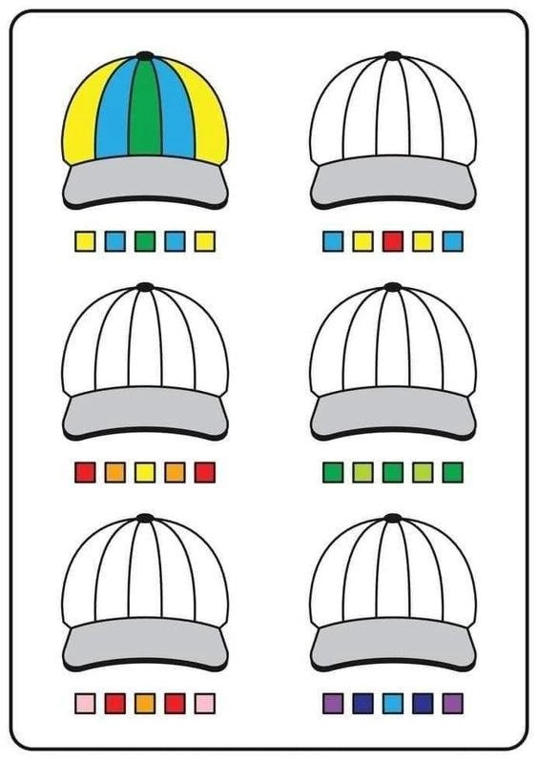
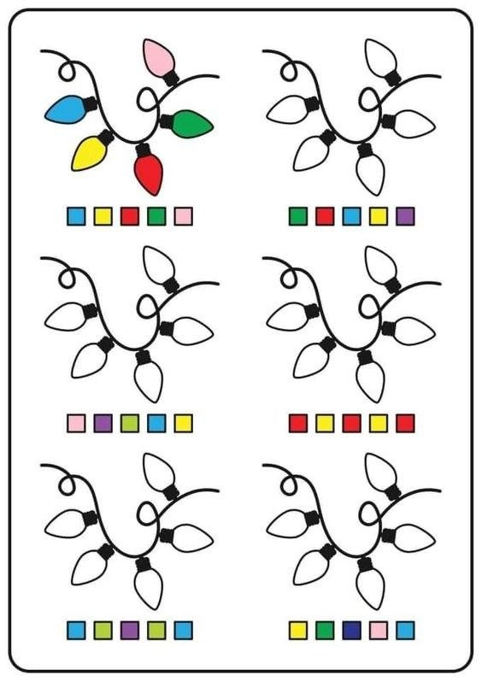
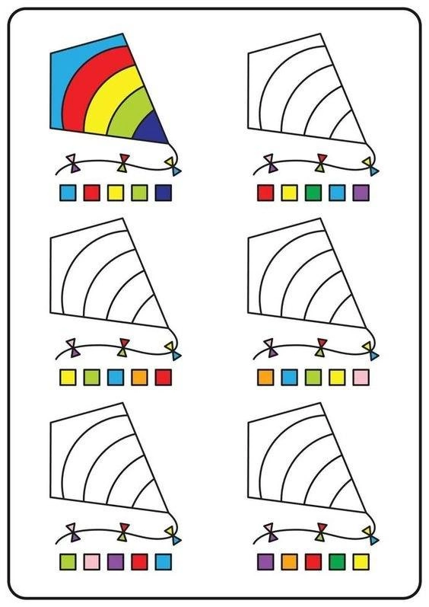
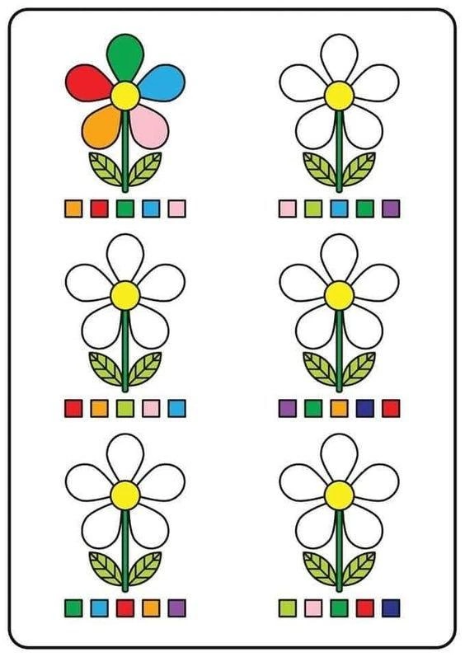
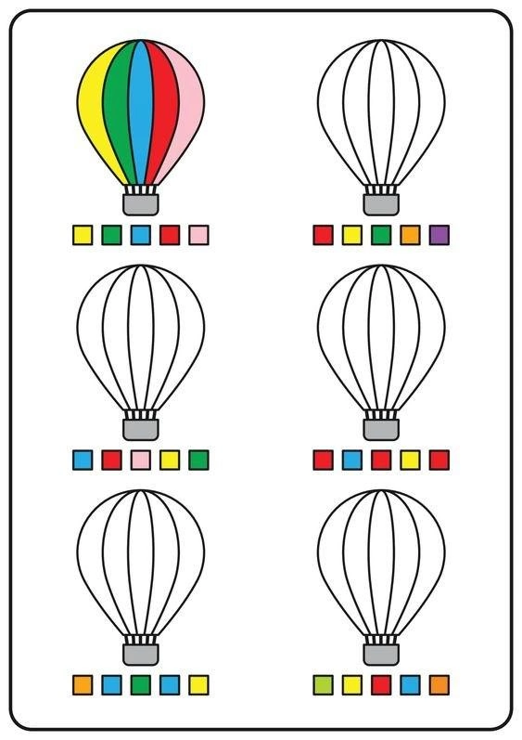
📝 Ниже прикреплены упражнения на развитие цветового восприятия для детей от 3-х лет. Суть задания – раскрасить кусочки изображений в последовательности цветов, которая указана под рисунками. Ваши малыши легко справятся с этими упражнениями 😊

